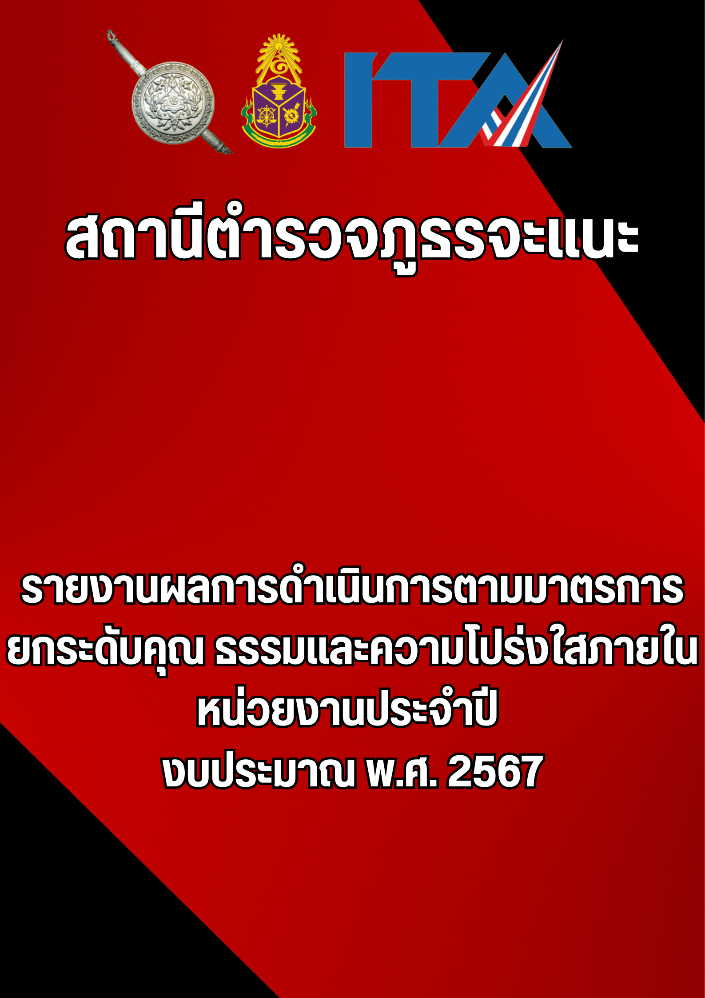


บันทึกข้อความ
ส่วนราชการ กำลังพล สภ.จะแนะ โทร 0-7354-3507
ที่ 0024(นธ).(21).11/- วันที่ 5 เมษายน 2568
เรื่อง รายงานผลการดำเนินการตามมาตรการยกระดับคุณธรรมและความโปร่งใสภายในหน่วยงานประจำปี งบประมาณ พ.ศ.2568

เรียน ผกก.สภ.จะแนะ
ตามที่คณะกรรมการดำเนินการในการขับเคลื่อนการประเมินคุณธรรมและความโปร่งใสในการดำเนินงานของหน่วยงานภาครัฐ ประจำปีงบประมาณ พ.ศ. 2568 สภ.จะแนะ ตามคำสั่ง สภ.จะแนะ
ที่ 103 / 2568 ลง 9 มีนาคม 2568 ได้กำหนดมาตรการยกระดับคุณธรรมและความโปร่งใสภายในหน่วยงาน ประจำปีงบประมาณ พ.ศ. 2568 ของ สภ.จะแนะ จว.นราธิวาส เพื่อดำเนินการภายใต้กรอบและเงื่อนไขที่กำหนด ความละเอียดแจ้งแล้วนั้น
บัดนี้ คณะทำงานได้ดำเนินการตามมาตรการเสร็จเรียบร้อยแล้ว จึงสรุปรายงานผลการดำเนินการตามมาตรการยกระดับคุณธรรมและความโปร่งใสภายในหน่วยงาน ประจำปีงบประมาณ
พ.ศ. 2568 ของ สภ.จะแนะ จว.นราธิวาส เรียนมายังท่าน รายละเอียดปรากฏตามเอกสารที่แนบมาด้วย
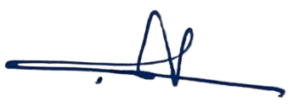
จึงเรียนมาเพื่อโปรดทราบ
พ.ต.ต.
( ศราวุธ กิจราช )
สว.อก.สภ.จะแนะ / เลขานุการคณะกรรมการ

- ทราบ
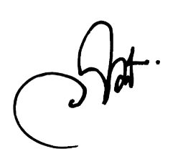
- เผยแพร่ข้อมูลบนเว็บไซต์

ว่าที่ พ.ต.อ.
( วีระศักดิ์ เพอแสละ )
ผกก.สภ.จะแนะ

การรายงานผลการดำเนินการ
มาตรการยกระดับคุณธรรมและความโปร่งใสภายในหน่วยงาน
ประจำปีงบประมาณ พ.ศ. 2568
ของ สถานีตำรวจภูธรจะแนะ จังหวันราธิวาส
ตามที่ สำนักงานคณะกรรมการป้องกันและปราบปรามการทุจริตแห่งชาติ ได้ร่วมกับสำนักงานตำรวจแห่งชาติ ในการขยายการประเมินคุณธรรมและความโปร่งใสในการดำเนินงานของหน่วยงานภาครัฐ (Integrity and Transperency Assessment : ITA) ลงสู่สถานีตำรวจทั่วประเทศ ในปีงบประมาณ พ.ศ. 2567 ในฐานะหน่วยงานในสังกัด ตำรวจภูธรจังหวัดนราธิวาส ตำรวจภูธรภาค 9 สำนักงานตำรวจแห่งชาติ ซึ่งมีภารกิจ ในการบริการประชาชนในเขตพื้นที่ เพื่อสะท้อนให้เห็นถึงความสำคัญของการบริหารราชการของสถานีตำรวจ และเกิดกลไกการมีส่วนร่วมและการป้องกันการทุจริตในการบริหารราชการ จึงมีความจำเป็นอย่างยิ่งที่จะต้องมีการพัฒนาระบบการบริหารราชการ การให้บริการ ให้มีคุณธรรมและความโปร่งใส
สถานีตำรวจภูธรจะแนะ ได้ดำเนินการเตรียมความพร้อมรับการประเมินคุณธรรมและความโปร่งใสในการดำเนินงานของหน่วยงานภาครัฐ (Integrity and Transperency Assessment : ITA) ประจำปีงบประมาณ พ.ศ. 2568 รายละเอียด ดังนี้
1. การชี้แจงและให้ข้อมูลเกี่ยวกับการประเมินคุณธรรมและความโปร่งใสในการดำเนินงานของหน่วยงานภาครัฐ (Integrity and Transperency Assessment : ITA) ของสถานีตำรวจประจำปีงบประมาณ 2568 แก่เจ้าหน้าที่ตำรวจในหน่วยงาน
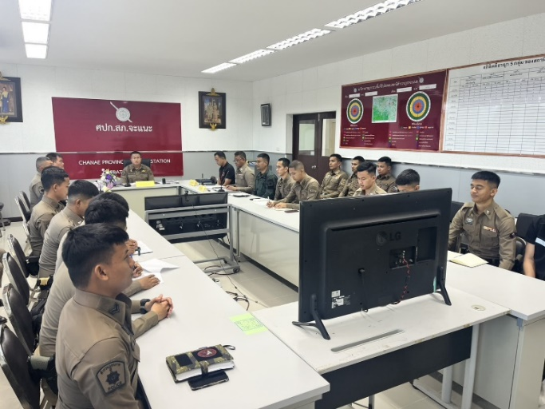
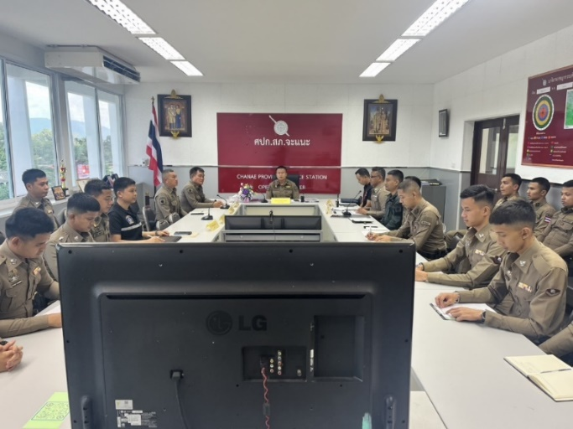

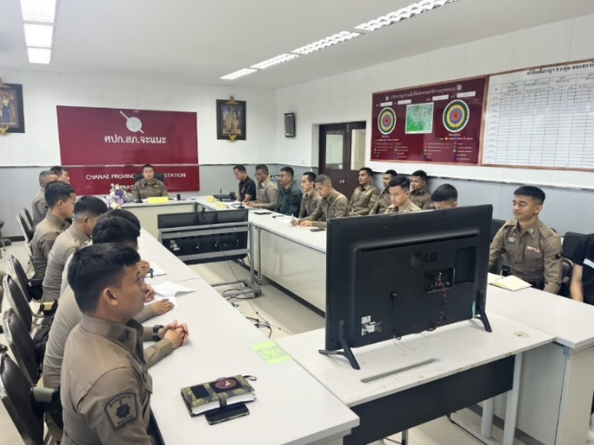
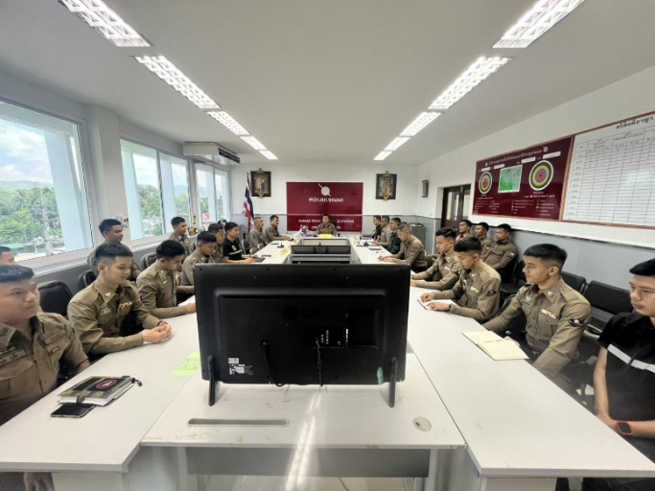

วันที่ 10 มีนาคม 2568 เวลา 09.30 น. ว่าที่ พ.ต.อ.วีระศักดิ์ เพอแสละ ผกก.สภ.จะแนะ
เป็นประธานการประชุมขับเคลื่อนการประเมินคุณธรรม และ ความโปร่งใสในการดำเนินงานของหน่วยงานภาครัฐ (Integrity and Transparency Assessment: ITA) ของสถานีตำรวจประจำปีงบประมาณ
พ.ศ. ๒๕๖8 ซึ่งการประชุมดังกล่าวมีวัตถุประสงค์ เพื่อแจ้งคำสั่งแต่งตั้งคณะกรรมการขับเคลื่อนการประเมินคุณธรรมและความโปร่งใสในการดำเนินงานของหน่วยงานภาครัฐ (Integrity and Transparency Assessment: ITA) ของสถานีตำรวจ และทำความเข้าใจ กรอบการประเมินคุณธรรมและความโปร่งใสในการดำเนินงานของหน่วยงานภาครัฐ(Integrity and Transparency Assessment: ITA) ของสถานีตำรวจ ประจำปีงบประมาณ พ.ศ. ๒๕๖8
2. แนวทางการยกระดับคุณธรรมและความโปร่งใสภายในหน่วยงาน
1) การพัฒนายกระดับการให้บริการ One Stop Service
การพัฒนาด้าน | ผลการดำเนินการ
ป้ายประชาสัมพันธ์จุดบริการ/สอบถามความคืบหน้าการดำเนินคดี | 1. จุดประชาสัมพันธ์ต้องจัดให้มีเจ้าหน้าที่ประชาสัมพันธ์เพื่อติดต่อประสานงานในเบื้องต้น โดยกำหนดแผ่นป้ายแสดงตารางเวรผู้ปฏิบัติพร้อมเบอร์โทรศัพท์ที่สามารถติดต่อได้  2. จัดช่องทางที่สามารถให้ประชาชนสามารถสอบถามความคืบหน้าการดำเนินคดีได้ และมีการประชาสัมพันธ์ ในห้อง One Stop Service

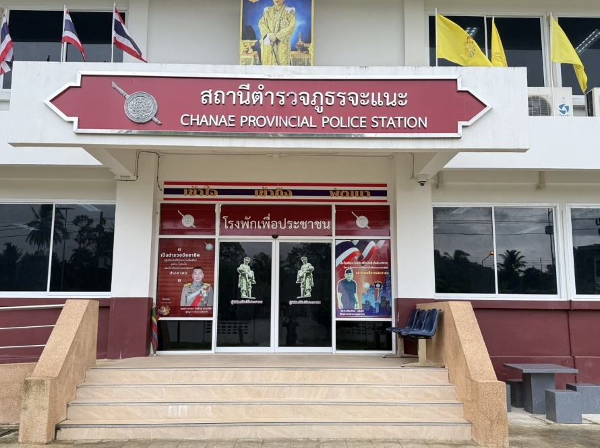

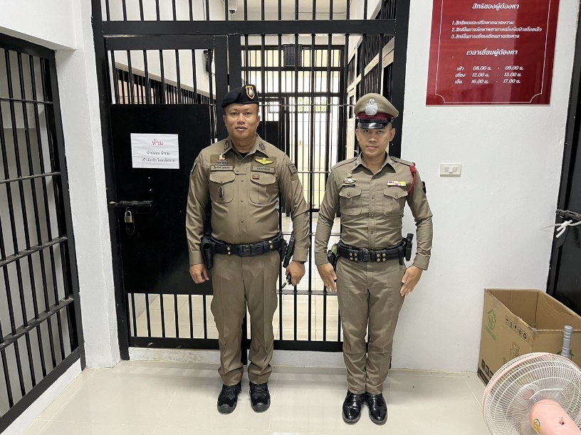
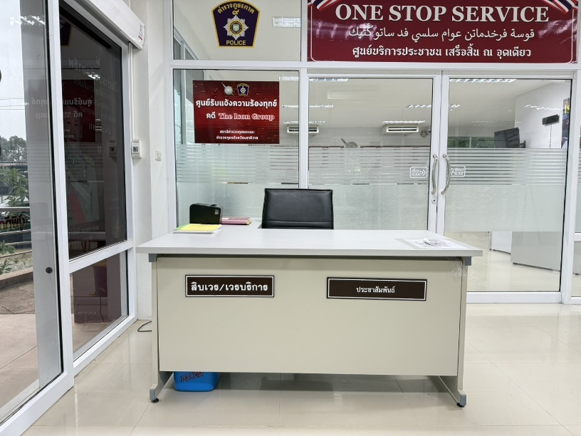

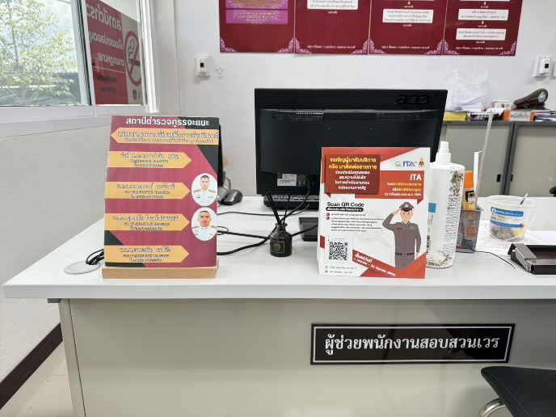
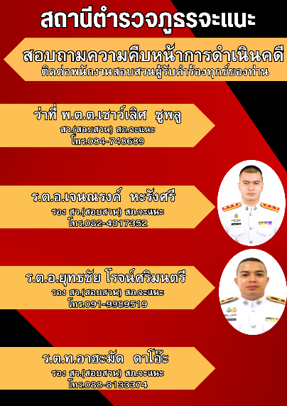
จัดเจ้าหน้าที่ประชาสัมพันธ์ ปฏิบัติหน้าที่ทุกวันเวลาราชการ ส่วนนอกเวลาราชการมอบสิบเวร
เป็นผู้ปฏิบัติ โดยโต๊ะประชาสัมพันธ์ ตั้งอยู่หน้าศูนย์บริการประชาชน เป็นจุดแรกที่ประชาชนจะเห็นเมื่อมาติดต่อราชการบนสถานีตำรวจ

จัดทำแผ่นป้ายแสดงตารางเวรผู้ปฏิบัติพร้อมเบอร์โทรศัพท์ที่สามารถติดต่อได้ ติดตั้งบริเวณห้อง
one stop service มองเห็นได้โดยง่าย

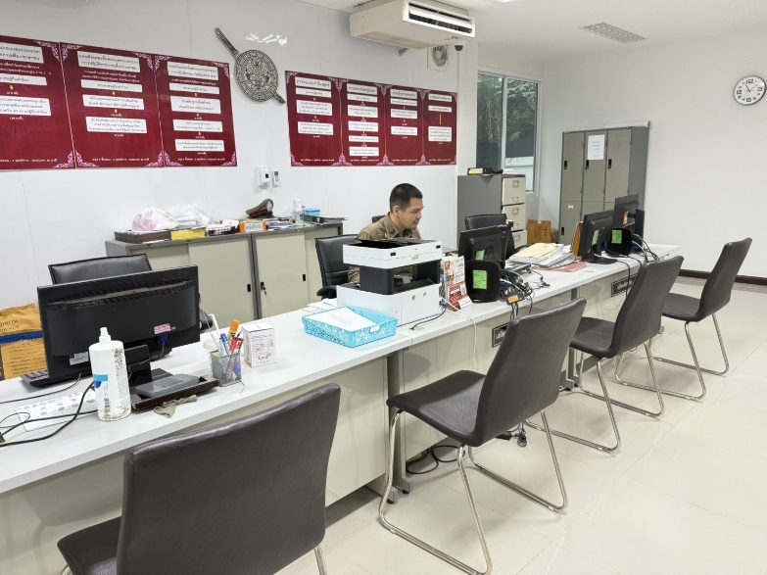
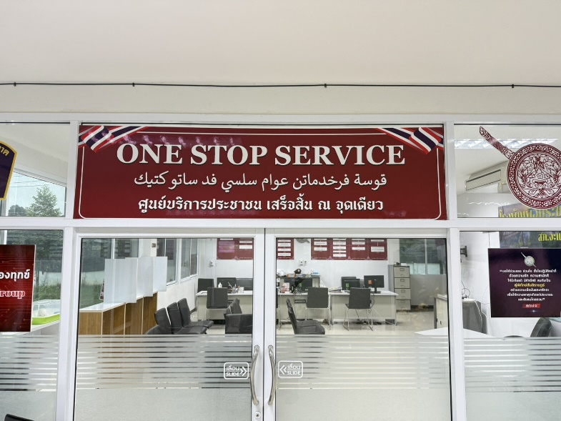

จัดจุดสอบถามความคืบหน้าการดำเนินคดี ไว้ในบริเวณศูนย์บริการประชาชน One Stop Service และสามารถติดตามได้ทางเว็บไซต์ สภ.จะแนะ
การพัฒนาด้าน | ผลการดำเนินงาน
ภาพป้ายประชาสัมพันธ์จุดบริการ | ภาพป้ายประชาสัมพันธ์ต้องติดตั้งให้ประชาชน ได้เห็นชัดเจน เพื่อสามารถเข้าติดต่อราชการได้รวดเร็ว ที่จุด ห้อง One Stop Service
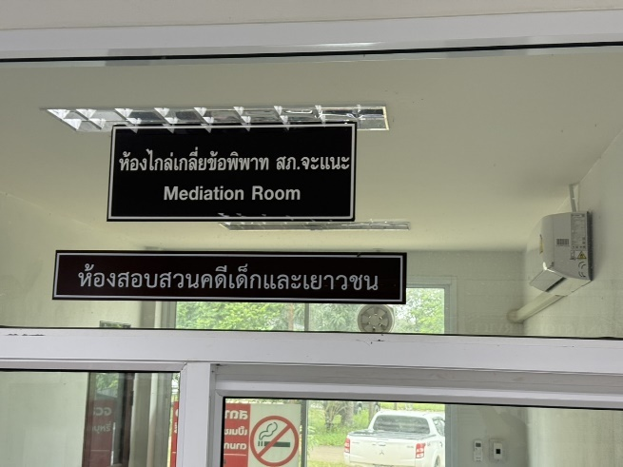
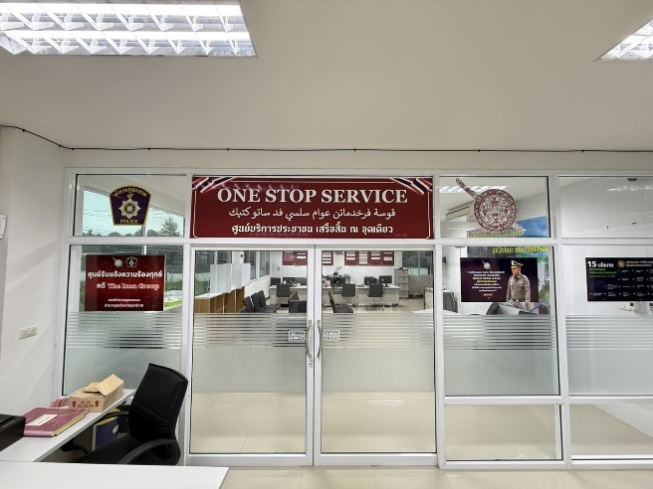

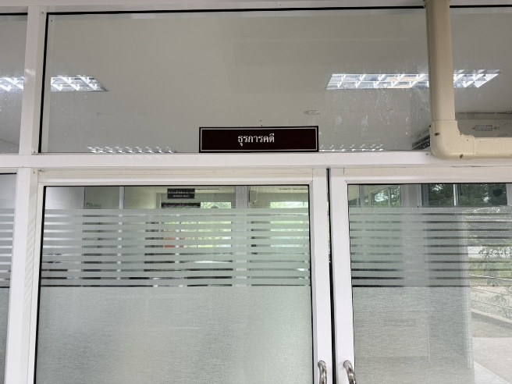
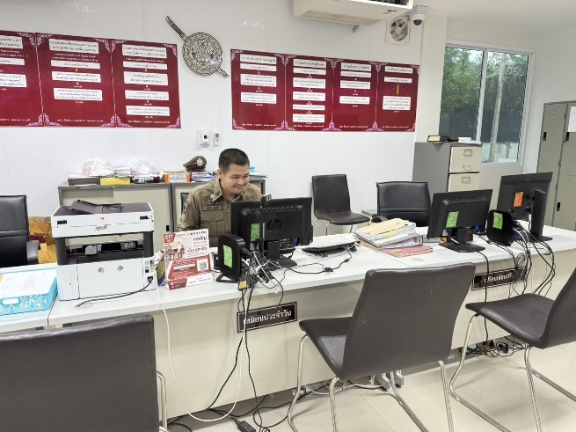

ศูนย์บริการประชาชน One Stop Srrvice รวมงานบริการประชาชนไว้ในจุดเดียวกัน ได้แก่ แจ้งความร้องทุกข์ดำเนินคดี แจ้งเอกสารหาย แจ้งเป็นหลักฐาน เปรียบเทียบปรับ ประกันตัวผู้ต้องหา และ จุดสอบถามความคืบหน้าการดำเนินคดี เป็นต้น ป้ายประชาสัมพันธ์ มีขนาดใหญ่มองเห็นได้อย่างชัดเจน
การพัฒนาด้าน | ผลการดำเนินงาน
ป้ายพันธะสัญญา  (หมายเหตุ : ป้ายมีความสมบูรณ์ ไม่ชำรุด ปรับปรุงข้อมูลให้ทันสมัยอยู่เสมอ) | ต้องจัดให้มีป้ายพันธะสัญญาติดตั้งให้ประชาชนได้เห็นชัดเจนที่จุดห้อง One Stop Service และมีประชาสัมพันธ์ในเว็บไซต์ด้วย
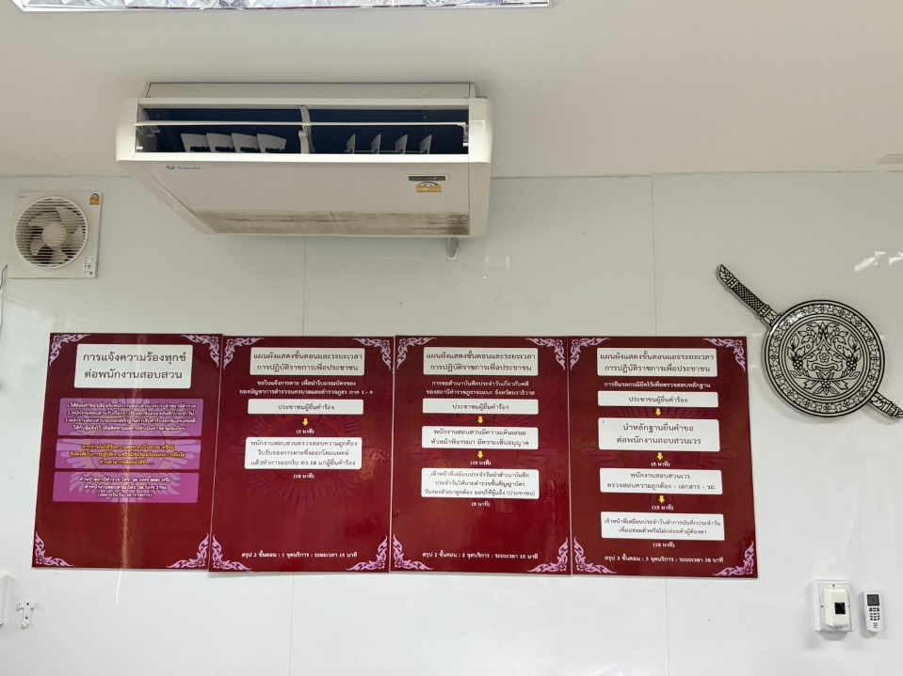

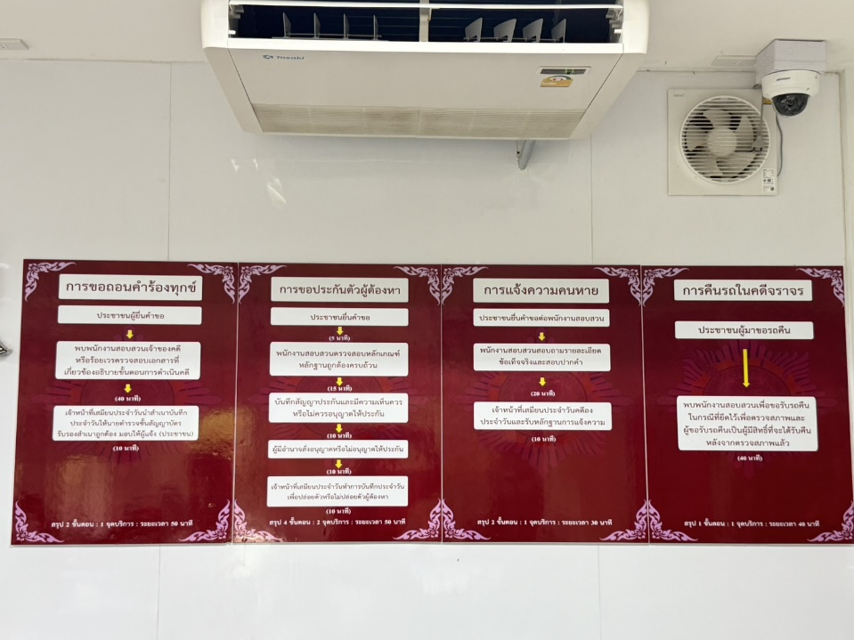

จัดทำป้ายพันธะสัญญาติดตั้งให้ประชาชนได้เห็นชัดเจน ที่จุดห้อง One Stop Service (บริเวณทางเข้า) และมีประชาสัมพันธ์ในเว็บไซต์

การพัฒนาด้าน | ผลการดำเนินงาน
ป้าย No Gift Policy | ต้องจัดให้มีป้าย No GiFt PoliCy ติดไว้ในจัดที่ประชาชนมองเห็นได้อย่างชัดเจน เพื่อแสดงเจตจำนงของหัวหน้าสถานีในการไม้รับของขวัญ ของกำนัล



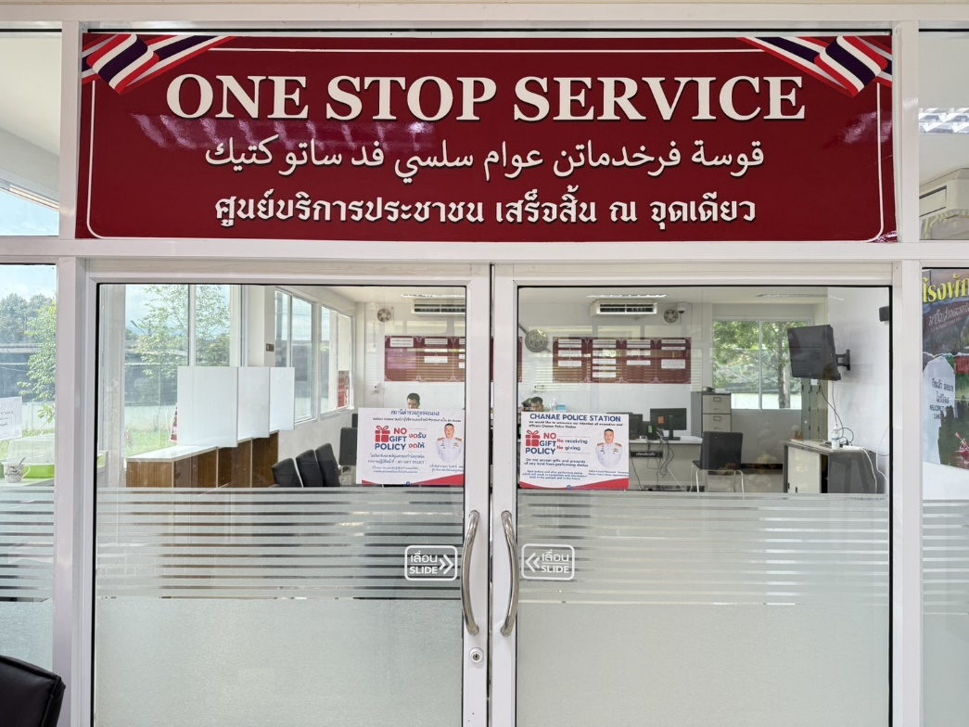

จัดทำป้าย No GiFt PoliCy ติดไว้บริเวณด้านหน้าประตูห้องแต่ละสายงาน ซึ่งเป็นจุดแรกที่ประชาชนได้เห็นเมื่อมาติดต่อราชการ บน.สภ.เพื่อแสดงเจตจำนงของหัวหน้าสถานีในการไม้รับของขวัญของกำนัล

การพัฒนาด้าน | ผลการดำเนินงาน
ป้ายประชาสัมพันธ์ Download คู่มือการให้บริการ | จัดให้มีป้ายประชาสัมพันธ์ให้ประชาชน Download คู่มือการให้บริการ ติดที่จุดห้อง One Stop Service ให้ประชาชนทราบคู่มือประชาสัมพันธ์ในเว็บไซต์
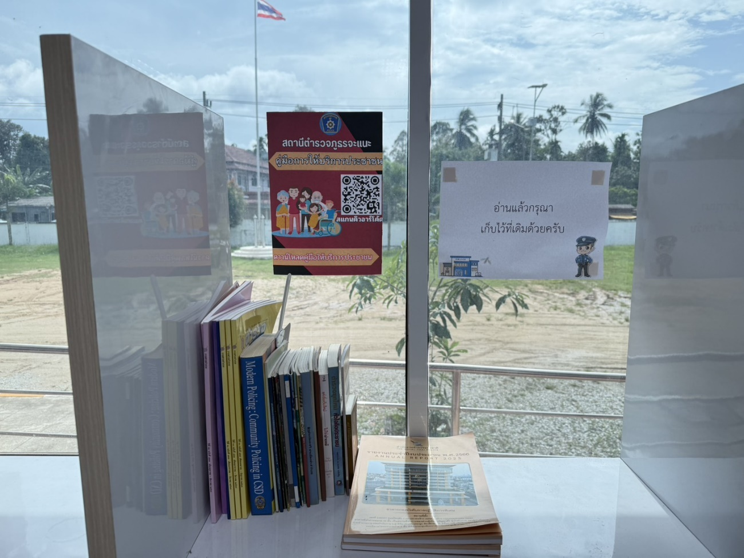

จัดทำป้ายประชาสัมพันธ์ให้ประชาชน Download คู่มือการให้บริการ ติดที่จุดห้อง One Stop Service เพื่อให้ประชาชนทราบคู่มือ และประชาสัมพันธ์ในเว็บไซต์

การพัฒนาด้าน | ผลการดำเนินงาน
การจัดสิ่งอำนวยความสะดวกการให้บริการประชาชน | ณ จุดบริการ จัดบริการน้ำดื่ม สำหรับประชาชน มีที่นั่งพักระหว่างรอการติดต่อราชการ มีบริการอินเตอร์เน็ต Wi-Fi ฟรี สำหรับประชาชน จุดบริการมีการติดตั้งให้รับชมช่องสถานีโทรทัศน์สำนักงานตำรวจแห่งชาติ เพื่อทราบข้อมูลข่าวสารของตำรวจ จัดห้องน้ำชาย หญิง และผู้พิการที่สะอาด และมีที่จอดรถสำหรับประชาชนผู้มาติดต่อราชการ ที่เพียงพอ
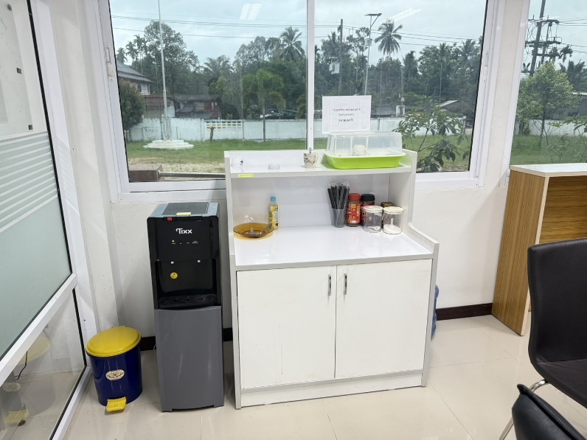
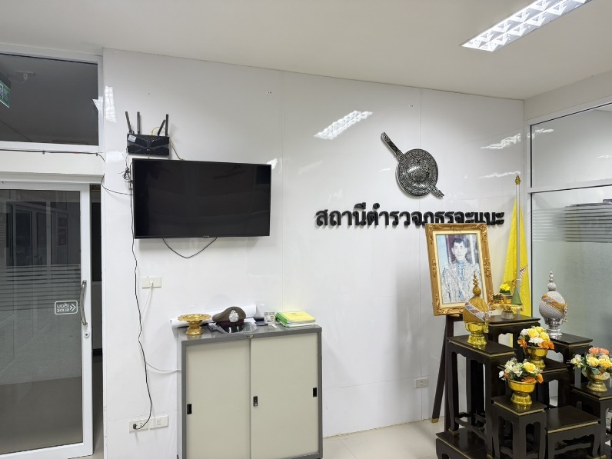

โทรทัศน์สถานีตำรวจแห่งชาติ POLICE TV
มีน้ำดื่ม กาแฟ ฟรีไวไฟ
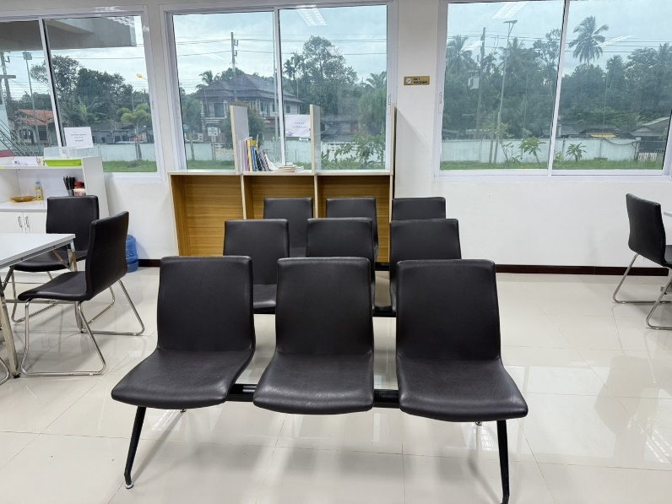
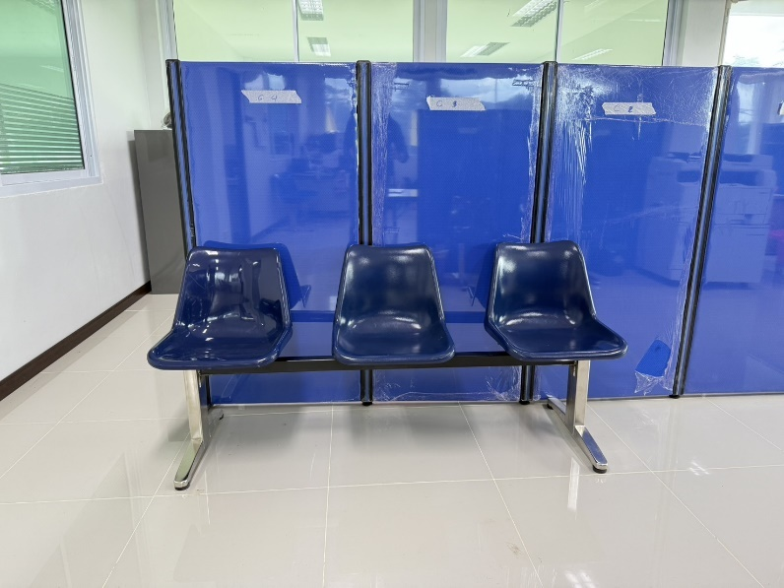

ที่พักรอสำหรับผู้มาใช้บริการ
ที่พักรอสำหรับผู้มาใช้บริการ

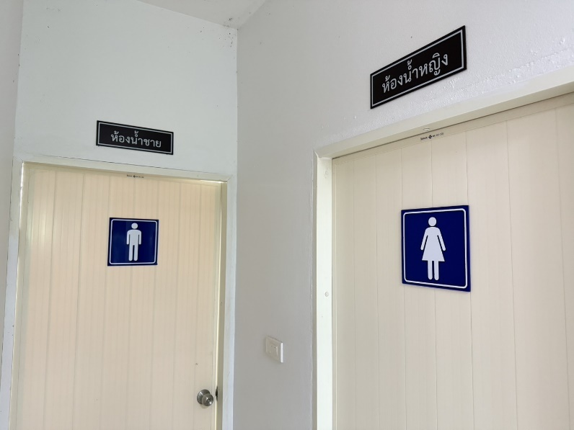
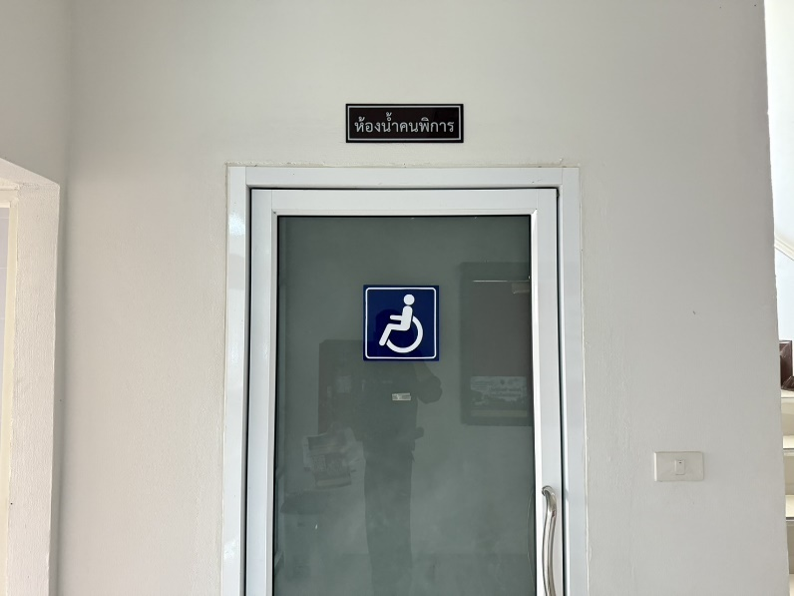

ห้องน้ำสะอาดแยกชายหญิง
ห้องน้ำสำหรับผู้พิการ

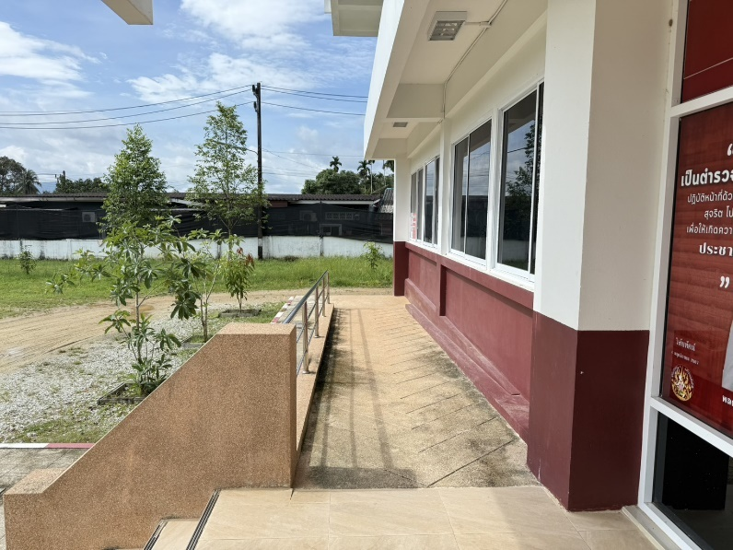
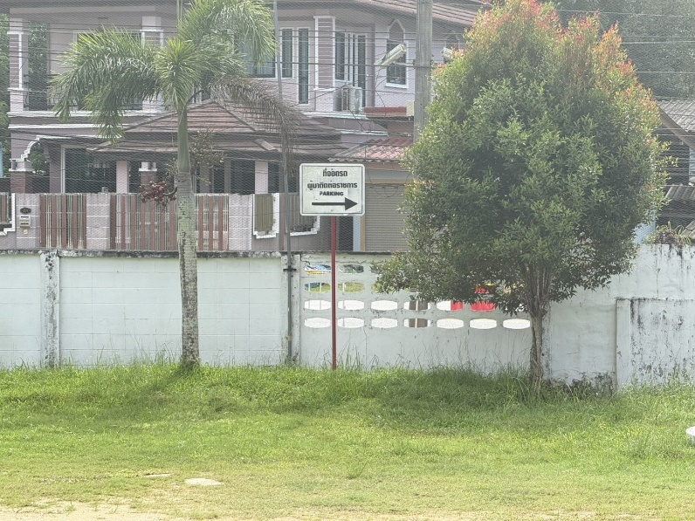

ทางลาดสำหรับผู้พิการ
ที่จอดรถสำหรับผู้มาให้บริการ

๒) ยกระดับการเผยแพร่ข้อมูลสาธารณะ (OIT) ตามแบบตรวจสอบการเปิดเผยข้อมูลสาธารณะ
๒.๑) การจัดทำเว็บไซต์/ปรับปรุงข้อมูลให้เป็นปัจจุบัน
การพัฒนาด้าน | ผลการดำเนินงาน
เว็บไซต์ของสถานีตำรวจ | จัดทำเว็บไซต์หลักของสถานีตำรวจ  https://chanae.narathiwat.police.go.th/
ปรับปรุงเว็บไซต์ | แต่งตั้งเจ้าหน้าที่ดูแลเว็บไซต์ของสถานีตำรวจ (Admin) ปรับปรุงข้อมูลให้เป็นปัจจุบัน เปิดเผยข้อมูลอย่างสม่ำเสมอ

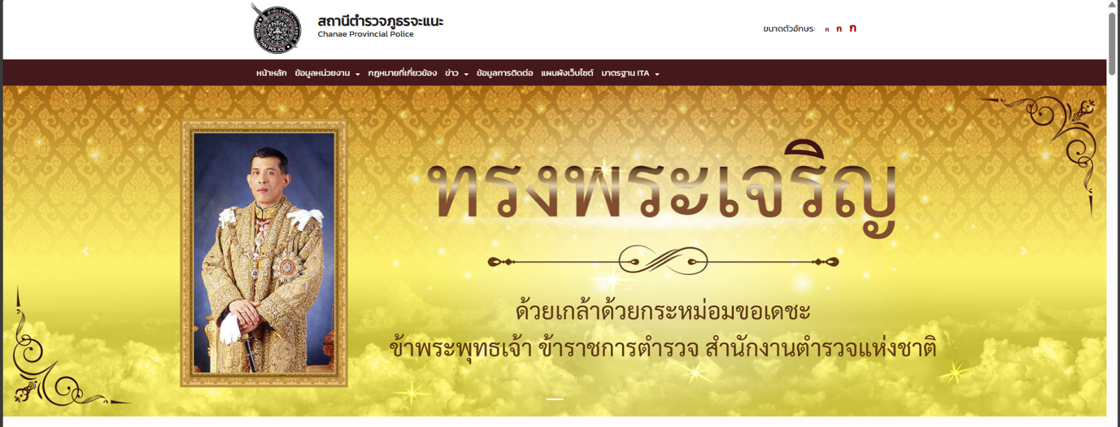

ตามคำสั่ง สภ.จะแนะ ที่ 103 / ๒๕๖๗ ลง 9 มีนาคม ๒๕๖8 ข้อ ๖ แต่งตั้ง คณะทำงานฝ่ายเทคโนโลยีสารสนเทศ ประกอบด้วย
5. คณะทำงานฝ่ายเทคโนโลยีสารสนเทศ ประกอบด้วย
5.1 พันตำรวจตรี ศราวุธ กิจราช สารวัตรอำนวยการ หัวหน้าคณะทำงาน
5.2 สิบตำรวจเอก อับดุลเลาะ มะกาเซ็ง ผู้บังคับหมู่ งานป้องกันปราบปราม คณะทำงานอำนาจหน้าที่ เป็นผู้จัดทำ/ดูแลเว็บไซต์ของสถานีตำรวจภูธรลืออำนาจ นำเข้าข้อมูลต่างๆ ตอบคำถาม

๒.๒) การจัดทำข้อมูลสาธารณะตามเกณฑ์การประเมินและข้อมูลที่เกี่ยวข้องต่าง ๆ รายละเอียดตามเว็บไซต์หลัก
๒.๓) การกำกับ ติดตาม การเผยแพร่ข้อมูลสาธารณะ
การพัฒนาด้าน | ผลการดำเนินงาน
กิจกรรมการประชุมมอบหมายผู้รับผิดชอบการยกระดับการเผยแพร่ข้อมูลสาธารณะ OIT | แต่งตั้งคณะทำงานตามคำสั่ง สภ.จะแนะ ที่ 103 /๒๕๖8 ลง 9 มีนาคม ๒๕๖8  - ผนวก ค. คณะทำงานฝ่ายสารสนเทศ รับผิดชอบนำข้อมูลเข้าสู่เว็บไซต์  - ผนวก ข. มอบหมายผู้รับผิดชอบ o๑-o๒๕  ประชุมขับเคลื่อนการทำงานเดือนละ ๑ ครั้ง
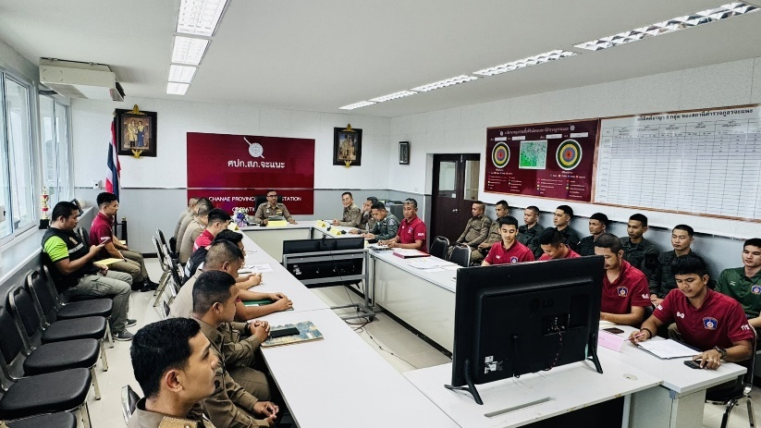
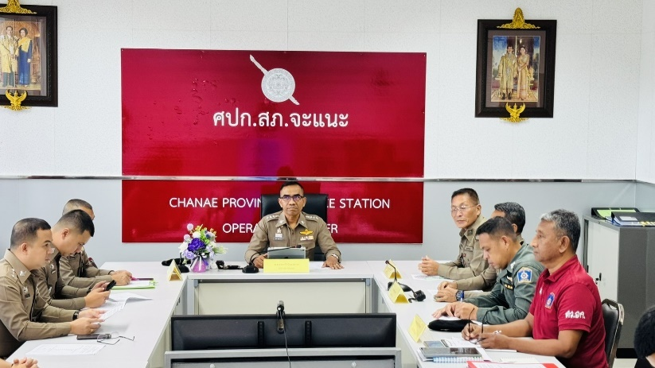

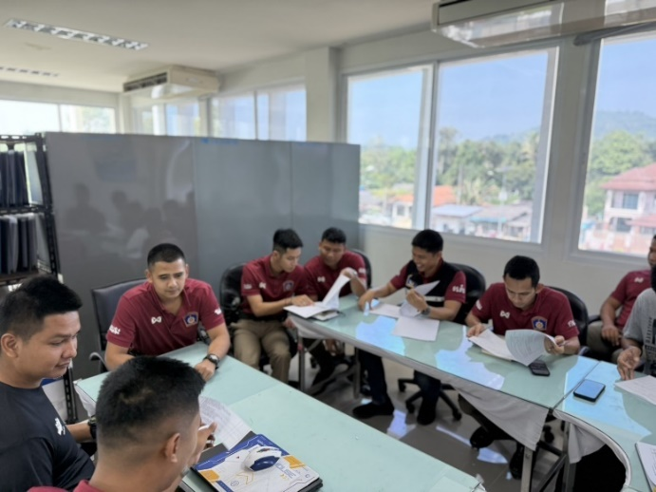
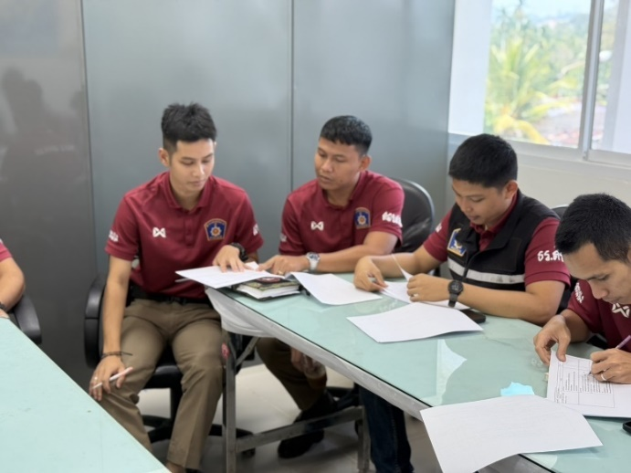

วันที่ 13 มกราคม 2568 เวลา 10.00 น. พ.ต.อ.นราวี บินแวอารง ผกก.สภ.จะแนะ ประชุมคณะทำงานขับเคลื่อนในการยกระดับการประเมินคุณธรรม และความโปร่งใสของหน่วยงาน One Stop Service และ OIT ตัวแทนสายงานละ 2 นาย เพื่อเตรียมการ ประเมิน IIT EIT และ OIT รวมทั้งศึกษาและวิเคราะห์กรอบการประเมิน และประเด็นที่สถานีตำรวจภูธรต้อง ปรับปรุงและพัฒนาโดยเร่งด่วน ในการเตรียมความพร้อมรับการประเมินฯ และกำหนดมาตรการ/กิจกรรมใน การดำเนินงานยกระดับคุณภาพการให้บริการ
การพัฒนาด้าน | ผลการดำเนินงาน
การกำกับติดตามการพัฒนา โดยหัวหน้าสถานี | 1. มีการอบรมให้ความรู้แก่เจ้าหน้าที่ผู้รับผิดชอบ  2. ประชุมขับเคลื่อนติดตามความคืบหน้าทุกเดือน  3. ติดตาม ตรวจสอบ การดำเนินการนำข้อมูลเข้าสู่ระบบบนเว็บไซต์หลักของ สภ. ของ Admin  4. อนุมัติหรือสั่งการแก้ไขการเผยแพร่ข้อมูลบนเว็บไซต์หลักของ สภ.

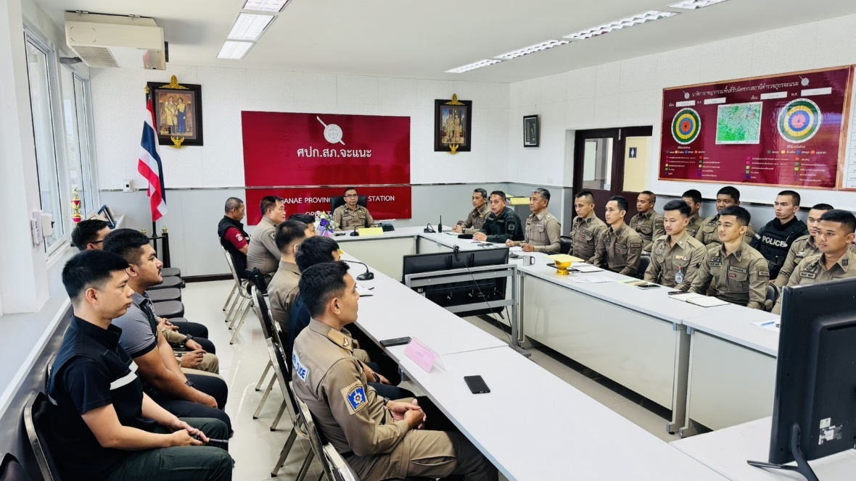

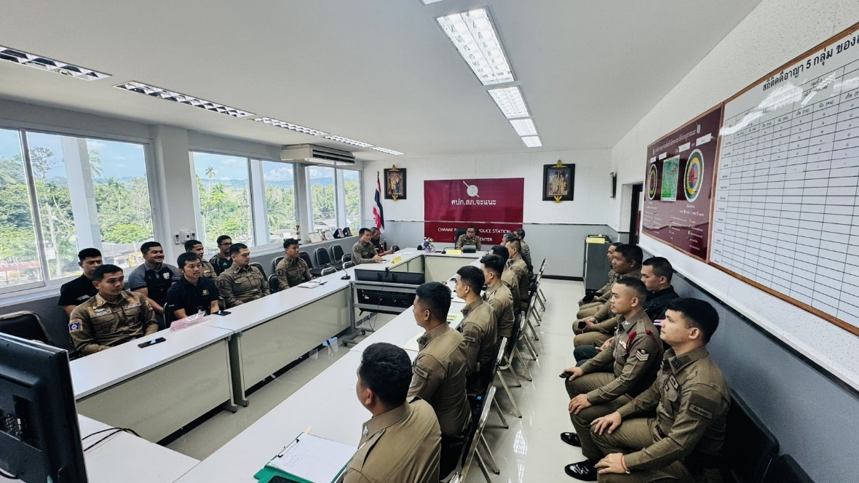

วันที่ 13 กุมภาพันธ์ 2568 เวลา 10.00 น. พ.ต.อ.นราวี บินแวอารง ผกก.สภ.จะแนะ
ประชุมคณะทำงานขับเคลื่อนฯ ในส่วนของ OIT เพื่อติดตามความคืบหน้าของการดำเนินงานตามที่ได้รับมอบหมาย ณ ห้องประชุม สภ.จะแนะ โดยมีเจ้าหน้าที่สายงานละ 2 นาย เข้าร่วมประชุม

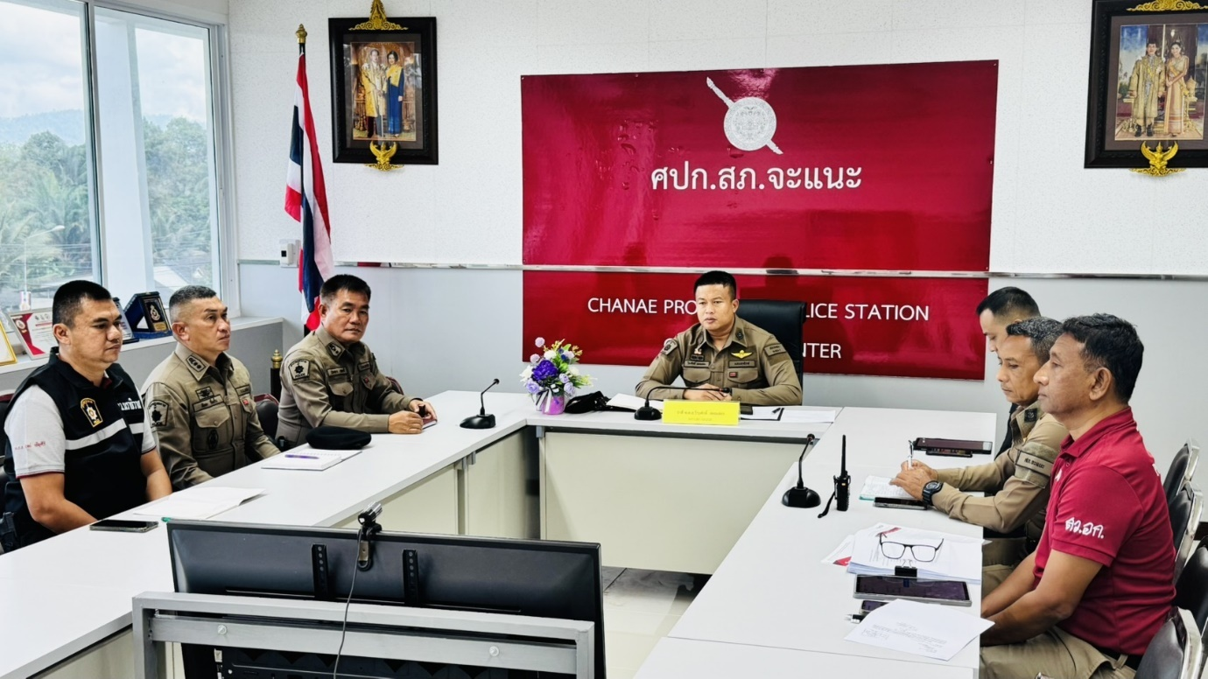

ว่าที่ .พ.ต.อ.วีระศักดิ์ เพอแสละ ผกก.สภ.จะแนะ กำชับ/ติดตามเจ้าหน้าที่เทคโนให้ปรับปรุงข้อมูลบนเว็บไซต์ให้เป็นปัจจุบันและเปิดเผยข้อมูลอย่างสม่ำเสมอ และครบทุกหัวข้อ

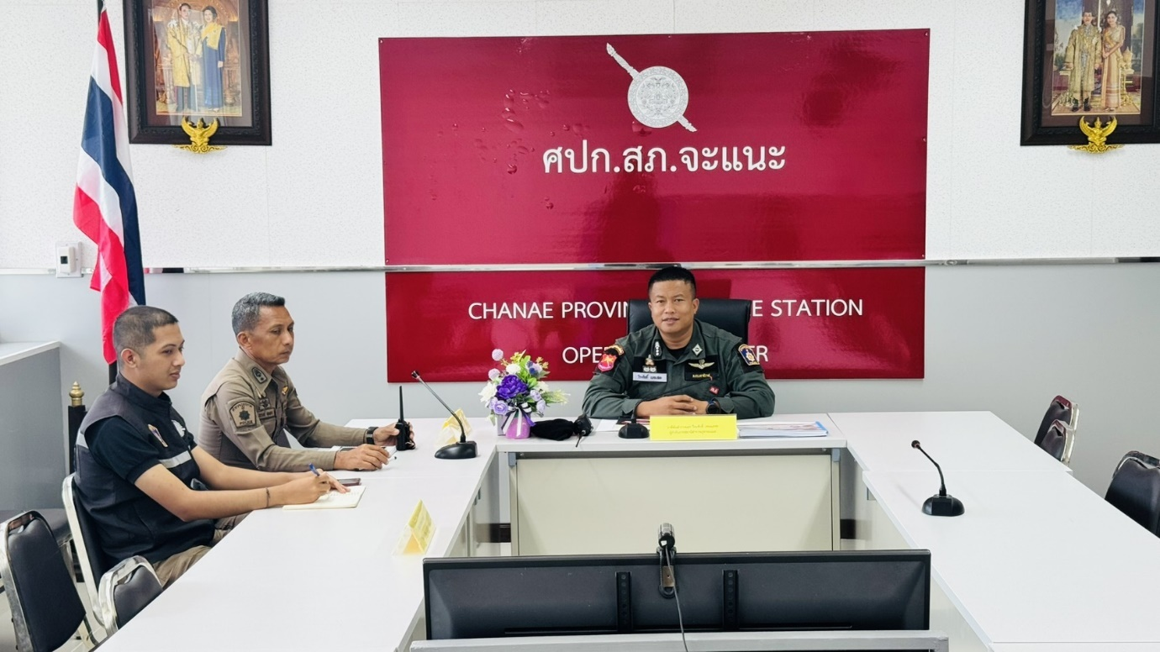

ว่าที่ .พ.ต.อ.วีระศักดิ์ เพอแสละ ผกก.สภ.จะแนะ อนุมัติหรือสั่งแก้ไขการเปิดเผยข้อมูล ( O1 – O25 ) บนเว็บไซต์หลักของ สภ.จะแนะ

คำสั่งตำรวจภูธรจังหวัดนราธิวาส
ที่ 103 / ๒๕68
เรื่อง แต่งตั้งคณะกรรมการการดำเนินการในการขับเคลื่อนและกำกับติดตามการประเมินคุณธรรม และความโปร่งใส ในการดำเนินงานของหน่วยงานภาครัฐ (Integrity & Transparency Assessment : ITA)
ของ สถานีตำรวจภูธรจะแนะ ประจำปีงบประมาณ 2568
---------------------------------
ตามที่สำนักงานตำรวจแห่งชาติ และสำนักงานคณะกรรมการป้องกันและปราบปรามการทุจริตแห่งชาติ ได้ขยายการประเมินคุณธรรมและความโปร่งใสในการดำเนินงานของหน่วยงานภาครัฐ (Integrity & Transparency Assessment: ITA) ลงสู่สถานีตำรวจทั่วประเทศ ในปีงบประมาณ พ.ศ.๒๕6๖ เป็นการยกระดับและพัฒนามาตรการด้านการส่งเสริมคุณธรรมและความโปร่งใสในการดำเนินงานของสถานีตำรวจทั่วประเทศทั้งในระดับนโยบายและระดับปฏิบัติ ให้บรรลุเป้าหมายตามแผนปฏิบัติการต่อต้านการทุจริตและประพฤติมิชอบระยะที่ ๒ (พ.ศ.๒๕๖๖ – ๒๕๗๐) โดยมีเป้าหมายให้ภาพรวมประเทศไทยปลอดการทุจริตและประพฤติมิชอบ หน่วยงานภาครัฐมีการดำเนินงานอย่างโปร่งใส การทุจริตมีแนวโน้มลดลง และประชาชนมีทัศนคติที่ไม่ยอมรับการทุจริต ซึ่งส่งผลให้การรับรู้ของนานาประเทศเกี่ยวกับการทุจริตของประเทศไทยมีแนวโน้มดีขึ้น โดยสะท้อนผ่านผลการประเมินดัชนีการรับรู้การทุจริต (Corruption Perceptions Index : CPI) ที่สูงขึ้น อันจะทำให้ประเทศไทยได้รับการยอมรับจากนานาชาติในเรื่องการป้องกันและปราบปรามการทุจริต
ดังนั้น เพื่อให้บรรลุเป้าหมายตามแผนปฏิบัติการต่อต้านการทุจริตและประพฤติมิชอบระยะที่ ๒ (พ.ศ.๒๕๖๖ – ๒๕๗๐) และความต่อเนื่องในการประเมินคุณธรรมและความโปร่งใสในการดำเนินงานของหน่วยงานภาครัฐ (Integrity & Transparency Assessment: ITA) ของสถานีตำรวจ ในสังกัดตำรวจภูธรจังหวัดนราธิวาส ประจำปีงบประมาณ พ.ศ.๒๕๖๘ จึงแต่งตั้งคณะทำงานขับเคลื่อนการประเมินคุณธรรมและความโปร่งใสในการดำเนินงานของสถานีตำรวจ ในสังกัดตำรวจภูธรจังหวัดนราธิวาส โดยมีองค์ประกอบและอำนาจหน้าที่ ดังนี้
องค์ประกอบ
๑. ว่าที่ พันตำรวจเอก วีระศักดิ์ เพอแสละ ประธานคณะทำงาน
ผู้กำกับการสถานีตำรวจภูธรจะแนะ
๒. พันตำรวจโท ชัยยะ กิ้มตั้น คณะทำงาน
รองผู้กำกับการป้องกันปราบปราม สถานีตำรวจภูธรจะแนะ
3. พันตำรวจโท ประคอง สรรศรี คณะทำงาน
รองผู้กำกับการ(สอบสวน) สถานีตำรวจภูธรจะแนะ
4. พันตำรวจโท เอก พิพัฒน์เมธีกุล คณะทำงาน
รองผู้กำกับการ(สอบสวน) สถานีตำรวจภูธรจะแนะ

5. พันตำรวจโท รัชกฤต พรหมศิลา คณะทำงาน
สารวัตร(สอบสวน) สถานีตำรวจภูธรจะแนะ
6. ว่าที่ พันตำรวจโท ณรงค์ สุขแดง คณะทำงาน
สารวัตรป้องกันปราบปราม สถานีตำรวจภูธรจะแนะ
7. ว่าที่ พันตำรวจตรี เชาวน์เลิศ ชูพูล คณะทำงาน
สารวัตร(สอบสวน) สถานีตำรวจภูธรจะแนะ
8. ว่าที่ พันตำรวจตรี ธนพล นพถาวร คณะทำงาน
สารวัตรสืบสวน สถานีตำรวจภูธรจะแนะ
9. พันตำรวจตรี ศราวุธ กิจราช เลขานุการ
สารวัตรอำนวยการ สถานีตำรวจภูธรจะแนะ
10. สิบตำรวจเอก อับดุลเลาะ มะกาเซ็ง คณะทำงาน / ผู้ดูระบบ
สารวัตรอำนวยการ สถานีตำรวจภูธรจะแนะ

โดยมีหน้าที่และอำนาจ ดังนี้
๑. ขับเคลื่อนการประเมินคุณธรรมและความโปร่งใสในการดำเนินงานของสถานีตำรวจในสังกัดตำรวจภูธรจังหวัดนราธิวาส ประจำปีงบประมาณ พ.ศ.๒๕๖๘ ให้เป็นไปตามวัตถุประสงค์ที่สำนักงาน ป.ป.ช. กำหนด
๒. กำกับ ติดตาม เร่งรัด ให้การประเมินคุณธรรมและความโปร่งใสในการดำเนินงานของสถานีตำรวจ ในสังกัดตำรวจภูธรจังหวัดนราธิวาส ให้เป็นไปตามวัตถุประสงค์และกรอบระยะเวลาที่ สำนักงาน ป.ป.ช.กำหนด
๓. ให้ข้อเสนอแนะการส่งเสริม สนับสนุน และพัฒนาแนวทางการประเมินคุณธรรมและความโปร่งใสในการดำเนินงานของสถานีตำรวจ ในสังกัดตำรวจภูธรจังหวัดนราธิวาส
๔. พิจารณาเสนอแต่งตั้งคณะทำงาน เพื่อสนับสนุนการดำเนินงานด้านการประเมินคุณธรรมและความโปร่งใสในการดำเนินงานของสถานีตำรวจ ในสังกัดตำรวจภูธรจังหวัดนราธิวาส
๕. ดำเนินการอื่นใดตามที่ผู้บังคับการตำรวจภูธรจังหวัดนราธิวาส มอบหมาย
ทั้งนี้ให้คณะทำงานขับเคลื่อนการประเมินคุณธรรมและความโปร่งใสในการดำเนินงานของสถานีตำรวจ ในสังกัดตำรวจภูธรจังหวัดนราธิวาส มีวาระการปฏิบัติหน้าที่ตลอดปีงบประมาณ พ.ศ.๒๕๖๘ หรือมีคำสั่งเปลี่ยนแปลงเป็นอย่างอื่น
ทั้งนี้ ตั้งแต่บัดนี้เป็นต้นไป
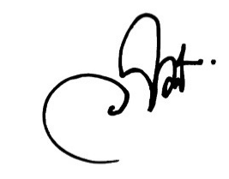
สั่ง ณ วันที่ 9 มีนาคม พุทธศักราช ๒๕๖8
ว่าที่ พันตำรวจเอก
( วีระศักดิ์ เพอแสละ )
ผู้กำกับการสถานีตำรวจภูธรจะแนะ จังหวัดนราธิวาส
ผนวก ก. : คณะทำงานในการขับเคลื่อนและกำกับติดตามการประเมินคุณธรรม และความโปร่งใส ในการ ดำเนินงานของหน่วยงานภาครัฐ (Integrity & Transparency Assessment : ITA) ของ
สถานีตำรวจภูธรจะแนะ ประจำปีงบประมาณ พ.ศ. 2568
ประกอบ : คำสั่งสถานีตำรวจภูธรจะแนะ ที่ 103 / 2568 ลงวันที่ 9 มีนาคม 2568
เพื่อให้การดำเนินงานการประเมินคุณธรรมและความโปร่งใสในการดำเนินงานเป็นไปด้วยความเรียบร้อย บรรลุเป้าหมายตามที่กำหนดไว้ จึงแต่งตั้ง คณะทำงานการขับเคลื่อนและกำกับติดตามการประเมินคุณธรรม และความโปร่งใส ในการดำเนินงานของหน่วยงานภาครัฐ (Integrity &Transparency Assessment : TA) สถานีตำรวจภูธรจะแนะ โดยมีองค์ประกอบและอำนาจหน้าที่ ดังนี้
1. คณะทำงานฝ่ายอำนวยการ/ธุรการ ประกอบด้วย
1.1 พันตำรวจตรี ศราวุธ กิจราช สารวัตรอำนวยการ หัวหน้าคณะทำงาน
1.2 สิตำรวจโท มูฮำหมัดดีน สะมะแอ ผู้บังคับหมู่ งานป้องกันปราบปราม คณะทำงาน
1.3 สิบตำรวจตรี อภิสิทธิ์ อุดมเดช ผู้บังคับหมู่ งานป้องกันปราบปราม คณะทำงาน
2. คณะทำงานฝ่ายป้องกันปราบปราม ประกอบด้วย
2.1 พันตำรวจโท ชัยยะ กิ้มตั้น รองผู้กำกับการป้องกัน หัวหน้าคณะทำงาน
2.2 ว่าที่ พันตำรวจโทณรงค์ สุขแดง สารวัตรป้องกันปราบปราม คณะทำงาน
2.3 สิบตำรวจโท ทิวานนท์ โรจน์หัสดิน ผู้บังคับหมู่ งานป้องกันปราบปราม คณะทำงาน
2.4 สิบตำรวจโท สุชาครีย์ หนูงาม ผู้บังคับหมู่ งานป้องกันปราบปราม คณะทำงาน
2.5 สิบตำรวจตรี ชัยณรงค์ ทองคำ ผู้บังคับหมู่ งานป้องกันปราบปราม คณะทำงาน
3. คณะทำงานฝ่ายสืบสวน ประกอบด้วย
3.1 พันตำรวจโท เอก พิพัฒเมธีกุล รองผู้กำกับการสืบสวน หัวหน้าคณะทำงาน
3.2 ว่าที่ พันตำรวจตรี ธนพล นพถาวร สารวัตรสืบสวน คณะทำงาน
3.3 สิบตำรวจตรี ยศศักดิ์ เจริญสุข ผู้บังคับหมู่ งานป้องกันปราบปราม คณะทำงาน
3.4 สิบตำรวจตรี นิพิฐพนธ์ มงคล ผู้บังคับหมู่ งานป้องกันปราบปราม คณะทำงาน

ผนวก ก. : คณะทำงานในการขับเคลื่อนและกำกับติดตามการประเมินคุณธรรม และความโปร่งใส ในการ ดำเนินงานของหน่วยงานภาครัฐ (Integrity & Transparency Assessment : ITA) ของ สถานีตำรวจภูธรจะแนะ ประจำปีงบประมาณ พ.ศ. 2568
ประกอบ : คำสั่งสถานีตำรวจภูธรจะแนะ ที่ 103 / 2568 ลงวันที่ 9 มีนาคม 2568
4. คณะทำงานฝ่ายสอบสวน ประกอบด้วย
4.1 พันตำรวจโท ประคอง สรรศรี รองผู้กำกับการ(สอบสวน) หัวหน้าคณะทำงาน
4.2 พันตำรวจโท รัชกฤต พรหมศิลา สารวัตรสอบสวน คณะทำงาน
4.3 สิบตำรวจตรี สุรนาท ชั้นสุวรรณพงศ์ ผู้บังคับหมู่ ผู้ช่วยพนักงานสอบสวน คณะทำงาน
4.4 สิบตำรวจตรี อิลฮัม สะมะแอ ผู้บังคับหมู่ ผู้ช่วยพนักงานสอบสวน คณะทำงาน
4.5 สิบตำรวจตรี พศุ บัวชื่น ผู้บังคับหมู่ งานป้องกันปราบปราม คณะทำงาน
5. คณะทำงานฝ่ายเทคโนโลยีสารสนเทศ ประกอบด้วย
5.1 พันตำรวจตรี ศราวุธ กิจราช สารวัตรอำนวยการ หัวหน้าคณะทำงาน
5.2 สิบตำรวจเอก อับดุลเลาะ มะกาเซ็ง ผู้บังคับหมู่ งานป้องกันปราบปราม คณะทำงานอำนาจหน้าที่ เป็นผู้จัดทำ/ดูแลเว็บไซต์ของสถานีตำรวจภูธรลืออำนาจ นำเข้าข้อมูลต่างๆ ตอบคำถาม
ประชาชนที่ติดต่อสอบถามผ่านช่องทางเว็บไซต์ และสื่อสังคมออนไลน์ต่างๆ ของสถานีตำรวจภูธรลืออำนาจ ให้ครบถ้วนตามกรอบแนวทางที่สำนักประเมินคุณธรรมและความโปร่งใสฯ กำหนด อำนาจหน้าที่ของคณะทำงานตามข้อ 1-6
1) ร่วมกับข้าราชการตำรวจในสังกัดที่มีคุณสมบัติตามที่กำหนด ทำการประเมินตามแบบวัด
ผู้มีส่วนได้เสีย ภายใน (IIT) ให้ครบตามกลุ่มตัวอย่างที่กำหนด
2) ประชาสัมพันธ์เพื่อให้ผู้รับบริการหรือติดต่อราชการกับหน่วย ได้มีโอกาสเข้ามามีส่วนร่วมสะท้อนความคิดเห็นต่อการปฏิบัติราชการของหน่วย ตามแบบวัดผู้มีส่วนได้เสียภายนอก (EIT)
3) รับผิดชอบจัดเตรียมและนำส่งข้อมูลในหน้าที่รับผิดชอบให้ฝ่ายเทคโนโลยีสารสนเทศ ซึ่งมีหน้าที่จัดเว็บไซต์ และนำข้อมูลเข้าสู่เว็บไซต์ เพื่อเปิดเผยข้อมูลตามแบบวัดการเปิดเผยข้อมูลสาธารณะ (OIT) ตามประเด็นการ ประเมินใน ผนวก ข. ภายในกรอบระยะเวลาที่กำหนด
4) หน้าที่อื่นๆที่ผู้บังคับบัญชามอบหมาย
ว่าที่ พันตำรวจเอก
( วีระศักดิ์ เพอแสละ )
ผู้กำกับการสถานีตำรวจภูธรจะแนะ จังหวัดนราธิวาส
ผนวก ก. : การมอบหมายความรับผิดชอบของคณะทำงาน
ประกอบ : คำสั่งสถานีตำรวจภูธรจะแนะ ที่ 103 / 2568 ลงวันที่ 9 มีนาคม 2568

ประเด็นการประเมิน | 1 | 2 | 3 | 4 | 5 | 6
ประเด็นการประเมิน | อก. | ปป. | จร. | สส. | ส. | ทน.
IIT
EIT
O1 โครงสร้างและอำนาจหน้าที่
O2 ข้อมูลผู้บริหาร อัตรากำลังและพื้นที่รับผิดชอบ
O3 กฎหมายที่เกี่ยวข้อง
O4 ข้อมูลคณะกรรมการตรวจสอบและติดตามการ
บริหารงานตำรวจ (กต.ตร.) ของสถานีตำรวจ
O5 ข้อมูลการติดต่อและช่องทางการถาม - ตอบ/รับ
ฟังความคิดเห็น
O6 การประชาสัมพันธ์ข้อมูลข่าวสาร
O7 ผลการปฎิบัติงานของแต่ละสายงาน
O8 คู่มือการปฏิบัติงานสำหรับเจ้าหน้าที่
O9 คู่มือการให้บริการประชาชน
O10 E-Service
O11 สถิติผลการดำเนินงาน
O12 แผนการใช้จ่ายงบประมาณประจำปีและการ
รายงานผล
O13 ข้อมูลเงินกองทุนเพื่อการสืบสวน สอบสวนและ
การป้องกันและปราบปรามการกระทำความผิดทาง อาญา
O14 ประกาศต่างๆเกี่ยวกับการจัดซื้อจัดจ้าง
O15 สรุปผลการจัดซื้อจัดจ้างรายเดือน
O16 หลักเกณฑ์การบริการและพัฒนากำลังพล
O17 ช่องทางการแจ้งเรื่องร้องเรียนการทุจริต ข้อมูล
เชิงสถิติเรื่องร้องเรียนการทุจริต
O18 ประกาศนโยบายต่อต้านการรับสินบน
(Anti-Bibery Policy)
O19 การมีส่วนร่วมของหัวหน้าสถานีตำรวจ
O20 การประเมินความเสี่ยงต่อการรับสินบน
O21 การรายงานผลการดำเนินการเพื่อจัดการความ
เสี่ยงต่อการรับสินบน
O22 คู่มือหรือแนวทางการปฏิบัติตามมาตรฐานทาง
จริยธรรม
O23 การจัดการทรัพย์สินของราชการ ของบริจาค
การจัดเก็บของกลาง และการรายงานผล
O24 มาตรการยกระดับคุณธรรมและความโปร่งใส
ภายในหน่วยงาน
O25 การรายงานผลการดำเนินการตามมาตรการ
ยกระดับคุณธรรมและความโปร่งใสภายในหน่วยงาน

ว่าที่ พันตำรวจเอก
( วีระศักดิ์ เพอแสละ )
ผู้กำกับการสถานีตำรวจภูธรจะแนะ จังหวัดนราธิวาส

